
" به نام خدا "
گزارش مشاوره های پژوهشی دفتر منتورینگ دانشکده داروسازی
( 30 تیرماه 1402 الی 15 شهریور 1402)

در این بازه از سال با عنایت به خاتمه امتحانات و در سایه مشاوره های مسئول دفتر منتورینگ، خانم دکتر پرینا اصغریان، در راستای اهداف دفتر منتورینگ مبنی بر راهنمایی دانشجویان در زمینهی آموزشی و پژوهشی، در امور پژوهشی به دانشجویان ذیل مشاوره ارائه گردید؛
دکتر پرینا اصغریان
مسئول منتورینگ دانشکده داروسازی
زهرا اسماعیل زاده در تاریخ 10 تیر
ساناز قدسی در تاریخ 25 تیر
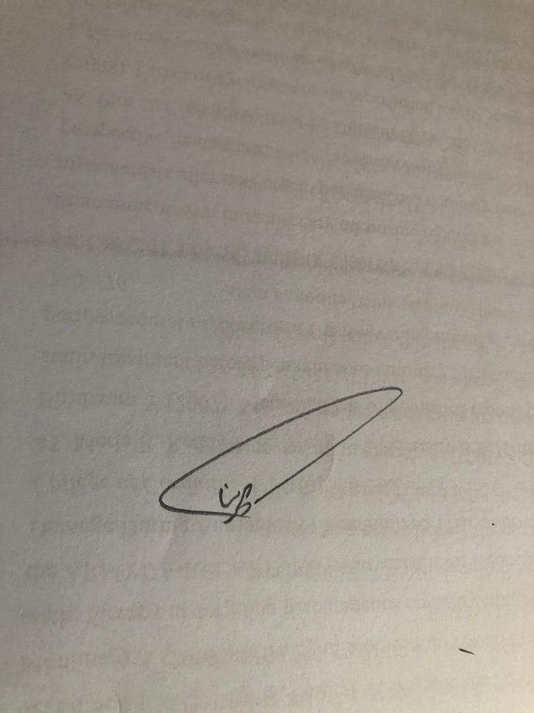
مریم فتحی در تاریخ 16 مرداد

